
A votre attention ! ! ! ! ! Monsieur ! ! ! Madame
A l’occasion de l’expansion de ses activités, la Structure Rotary Club International a organisé une Tombola en faveur de toute personne physique, morale existante partout dans le monde et possédant une adresse Electronique.
A l’issu de cette Tombola, tous les participants ont été tirés par un logiciel de pointe de vote d’ordinateur tiré parmi plus de 35.000.000 adresses emails d’individus de l’espace francophone. Votre adresse Email a été tirée et attachée au code CI 0545-721, vous désignant comme l’heureux (se) gagnant(e) du Troisième prix représentant la somme de Cinquante Cinq Mille euros (55.000 €). Il s’agit d’un gain fiable et il n’y aucun doute à vous faire à ce sujet. Si vous avez reçu ce message alors vous êtes la personne correspondante à l’adresse électronique tirée au sort et qui fait de vous l’heureux gagnant.
CE QUE VOUS DEVEZ FAIRE . . .

Remplir le formulaire ci-dessous et l'envoyer immédiatement à Maître YOUSSOUF SYLLA qui est l'huissier de justice qui a supervisé cette tombola et c'est celui là même qui sera chargé de la remise de votre Lot.
Nous vous demandons de nous envoyer un message de confirmation ainsi que le code
CI 0545-721 afin de vous permettre de contacter de toute urgence l’huissier chargé de superviser cette tombola en la personne de Maître YOUSSOUF SYLLA pour remplir toutes les formalités et rentrer en possession de votre Lot.

£££££££££££££££££££££££££££££££££££££££££££££££££££££££££

FORMULAIRE A REMPLIR ET A ENVOYER A Mr YOUSSOUF SYLLA

Nom:……………………...
Prénoms:………………….
Pays:……………………..
Sexe:……………………..
Ville:…………………….
Âge:……………………..
Profession:………………………
Adresse géographique:
Numéro de téléphone:
Numéro de cellulaire:
Souhait de réception de votre Lot:

££££££££££££££££££££££££££££££££££££££££££££££££££££££££££
Quelques photos qui ont été prises lors de la remise des prix:

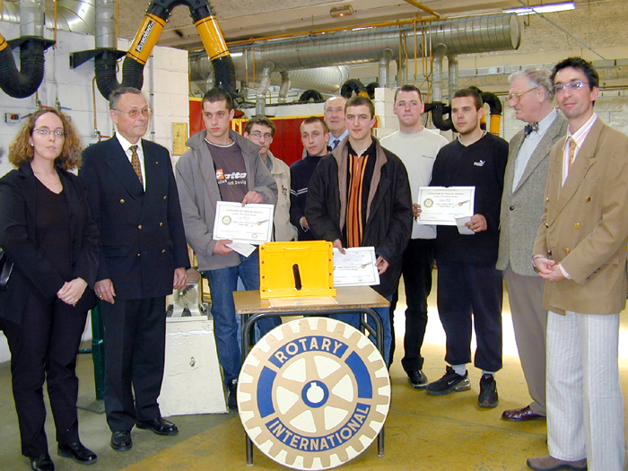



***********************************************************
Pour des raisons de sécurité, nous vous conseillons de tenir vos informations de victoire confidentielles jusqu'à ce que votre dossier soit traité et que votre argent vous est été viré (envoyé) de la façon que vous considérerez convenable. C'est une partie des mesures de précaution pour éviter les cas de double revendication de gain et l'usage abusif de ce programme par quelques éléments sans scrupules.
Sachez aussi que beaucoup de formes d'arnaques se forme à partir de ce jeu plusieurs réseaux l'utilisent pour pouvoir se procurer de l'argent et nous prenons toutes les dispositions pour stopper cela alors faites gaffe.
************************************************************
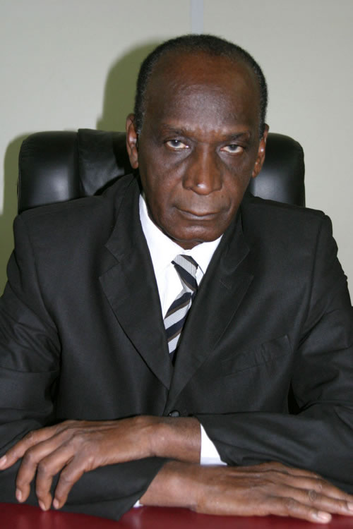
Maître YOUSSOUF SYLLA
E-mail: etude_juridique_youssouf@yahoo.ca
Maitre_youssouf_sylla@yahoo.ca



DIRECTEUR MARKETING:
Mr Martin Lessart
Une fois de plus, nous vous adressons nos félicitations. Excusez nous du temps mis pour vous le confirmez ceci était dû aux dernières formalités avec l’huissier.
Recevez les félicitations une fois de plus de nos membres du personnel et nous vous remercions de faire partie de notre programme promotionnel.
Note : Quiconque sous l'âge de 18 ans est automatiquement éliminé.
Vous avez le règlement de cette tombola ci-dessous.

£££££££££££££££££££££££££££££££££££££££££££££££££££££££££££££££££

Règlement de la tombola "Rotary Club International"
LE REGLEMENT DE LA TOMBOLA
Article 1 : Organisation et buts de la Tombola
La structure ROTARY Club International et d'autres partenaires potentiels organise une TOMBOLA sur INTERNET appelé (ROTARY) promotionnelle et Internationale gratuite et sans obligation de participation en collaboration avec ROTARY MULTIMEDIA structure de conception de logiciels informatiques, et ce dans l'optique de promouvoir les activités de « ROTARY CLUB INTERNATIONAL

Article 2 : Partenaires associés
La valeur totale mis en jeu est de UN MILLION EURO (1.000.000€) financée par les principaux bailleurs de fonds associés à cette Tombola dans les proportions suivantes :
- ROTARY CLUB INTERNATIONAL : (32 %)
- AIR IVOIRE (18 %)
- Compagnie aérienne KLM: (5 %)
-Le Groupe WESTERN UNION Côte d'Ivoire (3 %)
- ECOBANK-CI: (2 %)
- Groupe Bolloré : (40 %)
Article 3 : Le choix des lauréats
Cette tombola est ouverte à toute personne physique ou morale aussi bien en Côte d'Ivoire que partout dans le monde et ayant une adresse électronique à l'exclusion des Agents du groupe Rotary Club International, des employés du Cabinet de Maître Konate Salif des employés ROTARY-MULTIMEDIA, et de leurs parents (ascendants et descendants directs, conjoints).
Article 4 : Mode de choix des lauréats
Tous les gagnants ont été sélectionnés à l'aide d'un Système électronique de robot ballottage d'adresses émail grâce à un logiciel conçu spécialement par la structure de création et de gestion de logiciels ROTARY-MULTIMEDIA. Le tirage a porté sur TRENTE CINQ MILLE 35.000.000 Adresses
E-mails.
Article 5 : Conditions de paiement
Les divers lots seront remis en séance publique aux lauréats par chèque de banque certifié et en mains propres dans les locaux de la «Rotary Club International » Abidjan Plateau, Angle Boulevard de la République Avenue Joseph Anoma, ou en tout autre lieu décidé par le Conseil d'Administration de l'Etablissement et cela en présence de Maître YOUSSOUF SYLLA Avocat à la Cour assurant la défense et la protection des intérêts moraux et matériels de tous les Lauréats.
Les lauréats résidants en dehors du territoire de la Côte d'Ivoire devront prendre toutes les dispositions pour se rendre à Abidjan deux (2) jours avant la date prévue pour la remise des lots afin de se faire préalablement enregistrer.
Article 6 : Paiement à titre spécial de lots:
Par ailleurs, les gagnants qui sont dans l'impossibilité de faire le déplacement jusqu'en Côte d'Ivoire devront obligatoirement se faire établir un document authentifiant leur gain dit
« ACTE JUDICIAIRE DE BENEFICIAIRE DES FONDS ».
Ce document doit être établi et certifié par le Tribunal d'Abidjan à la requête de Maître Maître YOUSSOUF SYLLA et aux propres frais du lauréat. C'est ce dit document qui va permettre de procéder au transfert des fonds du lauréat par voie de transfert bancaire ou par voie de transfert d'espèce de fonds via la compagnie Western Union Transfert d'Argent.
Tous les lauréats seront avertis personnellement par courrier électronique nominatif émis par Monsieur Martin Lessart Administrateur de Rotary Club International de toutes nouvelles dispositions antérieures.
Article 7 : Autorisation de vérification:
Les lauréats autorisent expressément le Cabinet de Maître YOUSSOUF SYLLA à procéder à toutes sortes de vérifications concernant leur identité et leur adresse. Toute identité ou adresse qui se révèlerait inexacte éliminerait automatiquement le lauréat de même que si les conditions de retrait du gain ne sont pas remplies dans les Sept (7) jours maximum qui suivent la notification du gain qui est faite directement au gagnant.
Dans cette optique tous les lauréats doivent obligatoirement remplir et signer de façon manuscrite avec la mention «lu et approuvé » une FICHE DE GAIN que mettra à leur disposition Maître Konate Salif.
Article 8 : La Condition d'âge:
Tout lauréat sélectionné se doit d'avoir au moins dix-huit (18) ans révolus à la date de la confirmation de son gain. Si le lauréat ne rempli pas cette condition d'âge, il peut se faire représenter par le Parent titulaire de l'Autorité parentale ou de la Puissance Paternelle.
Si le lauréat est une Personne morale l'exercice du droit de propriété se fera avec la personne physique exerçant la fonction principale pour le compte de la personne morale.
Article 9 : Le Sort des lots non réclamés
Tous les lots non revendiqués dans les délais légaux requis par le présent Règlement Intérieur et les autres gains volontairement abandonnés par les lauréats incapables de se soumettre ou de remplir les conditions ci-dessous énoncées seront directement reversés aux Orphelinats reconnu sur le territoire ivoirien (Côte d'Ivoire).
Un procès verbal de non réclamation de gain devra être préalablement dressé par Mr Konate Salif.
Article 10 : Disposition Finale
Une copie du règlement de la présente Tombola a été déposée auprès du Cabinet de Maître YOUSSOUF SYLLA HUISSIER DE JUSTICE, PRESIDENT DE LA CHAMBRE NATIONALE DES HUISSIERS DE JUSTICE DE COTE D’IVOIRE et une autre copie auprès du Tribunal d'Abidjan pour toutes les consultations, réclamations et suggestions éventuelles
Mr Luc Anderson
Service Promotion

